淡江時報 第 1185 期
海下中心水下噪音指引工作坊 集思廣益海洋保育
學校要聞
【記者陳楷威台中報導】海洋委員會海洋保育署主辦，本校海洋與水下科技研究中心承辦的「水下噪音指引交流工作坊」，6月3日上午9時在集思臺中新烏日會議中心舉行，希望藉由意見交流，提升各界對於維護海域開發與海洋保育平衡的共識，減少人類活動對海洋生物的負面影響。海保署副署長吳龍靜等逾20個單位之專家學者、政府官員、海域開發商代表以及民間團體參與。

海下中心主任劉金源致詞時表示「我們對海洋的關心透過聲學進行研究，是一個很好的方式。」接著說明《水下噪音指引》由海保署於112年12月25日公布，適用於我國海域從事海事工程、離岸風場等開發行為之水下噪音測量，以掌握水下噪音變化趨勢。同時在指引內提供對鯨豚及海龜的傷害聽力閾值，預防鯨豚、海龜等海洋生物受到水下噪音影響。相關指標數字每年都會隨著最新的國際標準做滾動式修正。上午將針對指引的三個面向邀請專家進行說明，下午則會蒐集專家學者的意見，提供相關單位研議。

上午邀請國立臺灣海洋大學系統工程暨造船學系特聘教授許榮均、國立臺灣大學海洋研究所所長黃千芬、河海工程學系教授兼海防災中心主任簡連貴，分別就《水下噪音指引》法規、技術和環境影響評估層面進行說明與解析；下午則舉辦2場座談會，針對指引適用性與實用性、測量方法與執行機制、生態影響評估及改善方向與未來展望等議題，邀集產、官、學人士共同探討指引的實施成效與挑戰，並蒐集建議作為具體改善方案的依據。

現場參與者於座談會中提出「指引明確規範量測頻寬範圍」、「噪音監測時應釐清區隔打樁類型的脈衝噪音及其他非脈衝噪音」、「納入後續風場營運期間的噪音管理」、以及「監測噪音對其他海洋海洋生物或環境的影響」等建議，希望有助於減緩噪音對海洋生物的影響，海保署回應後續將針對相關建議研議，強調會持續在海洋保育、環境保護與經濟開發之間尋求並維持平衡發展。

新聞小辭典：聽力傷害閾值為生物聽覺所能容許的聲音強度門檻值，若超過此數值，聽覺將受到傷害。各種生物聽力閾值會因生物特性而有所不同。
2024/06/08

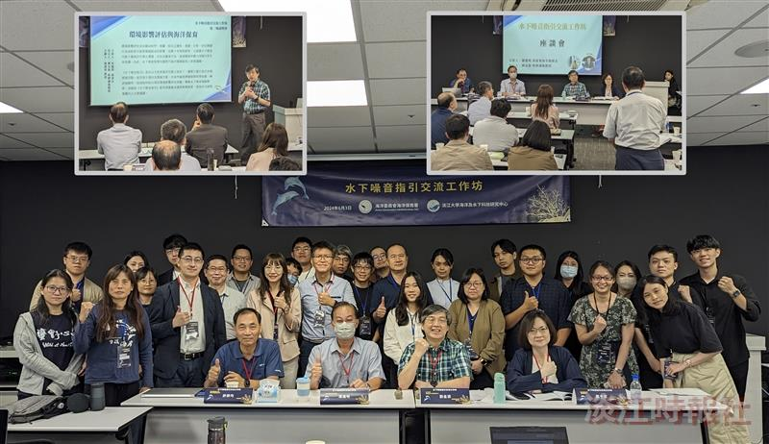
海下中心舉辦「水下噪音指引工作坊」，邀請產官學人士提供改善參考。（攝影／陳楷威）

